2. Prostředí a podmínky
2a Výkon sociálně-právní ochrany je zajištěn v prostorách vhodných pro komunikaci s ohroženými dětmi a rodinami. Orgán sociálně-právní ochrany zajistí takové prostory pro výkon sociálně-právní ochrany, které představují odpovídající zázemí pro výkon sociálně-právní ochrany a jejichž kapacita odpovídá množství konzultací spojených s poskytováním sociálně-právní ochrany.

Agenda sociálně-právní ochrany dětí je vykonávána v budově A6 Magistrátu města Děčín a to ve třech podlažích.

V suterénu budovy se nachází:
- zasedací místnost, kterou je možné využívat k pořádání případových konferencí, provádění pohovorů s dětmi, setkávání rodin, pěstounů na přechodnou dobu s rodiči a dětmi, k asistovanému kontaktu rodičů s dětmi, porad a školení pracovníků a k dalším jednáním v situacích, kdy je zapotřebí větší prostor,
- konzultovna dětská, je vybavena vhodným nábytkem, hračkami, barevnou výzdobou a je určena spíše pro malé děti, je možné místnost využít k provádění vytěžení, výslechů nezletilých dětí Policií ČR.
- konzultovna velká, jedná se kancelář, která je zařízena obývacím nábytkem, spíše určená pro jednání s většími dětmi (není standardně vybavená hračkami, ale je možné je do místnosti donést, např. jednání s rodinou, pokud v kancelářích, kde jsou dva pracovníci, není vhodné jednání s členy rodiny či dítětem. Místnost má k dispozici počítač a tiskárnu.

V přízemí budovy jsou kanceláře terénních sociálních pracovnic a pracovnic na úseku kolizního opatrovnictví.

V prvním patře jsou kanceláře kurátorů pro děti a mládež, pracovníků na úseku náhradní rodinné péče, kancelář vedoucí OSPOD a kancelář administrativní pracovnice s odborovou spisovnou.

Ve všech prostorách úřadu je přísný zákaz kouření. V budově A6 jsou bezbariérové vstupy a prostory, výtah, bezbariérové sociální zařízení.

- Každý pracovník má své pracovní místo, včetně vymezeného prostoru pro rozhovor s rodiči a dětmi vybavené minimálně dvěma místy k sezení pro klienty
- Kanceláře jsou obsazeny maximálně dvěma pracovníky
- Při obsazenosti kanceláře dvěma pracovníky nelze zcela zaručit právo klienta na soukromí. Pokud by klient nebo projednávaná situace vyžadovala zachování důvěrnosti jednání, je možné využít hovorovou místnost.
- Společné prostory (chodby v patrech) jsou vybaveny místy k sezení, dětským koutkem, hračkami a kreslícími potřebami. Z důvodu zajištění většího soukromí při jednáních hraje na chodbě rádio

- V případě potřeby mají klienti OSPOD možnost své děti přebalit či nakojit. Oddělení na budově A6 disponuje přebalovacím pultem a vhodnými prostory k zajištění těchto potřeb.



Foto: Ukázka kanceláře

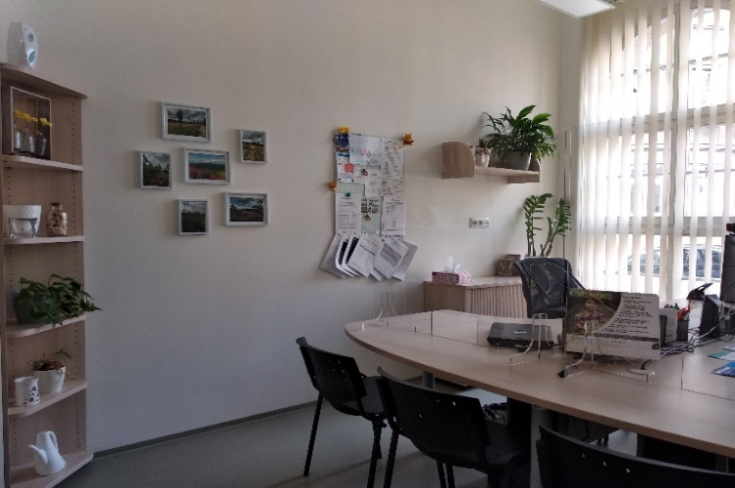

111
Na chodbách v prostorách před kancelářemi jsou klientům k dispozici místa k sezení, včetně informačních materiálů.

Foto: Ukázka veřejných prostor v budově A6 čekárny

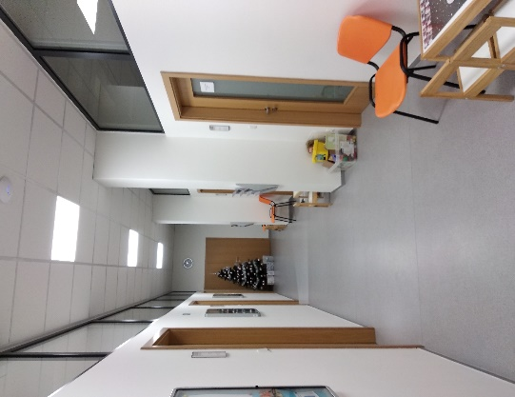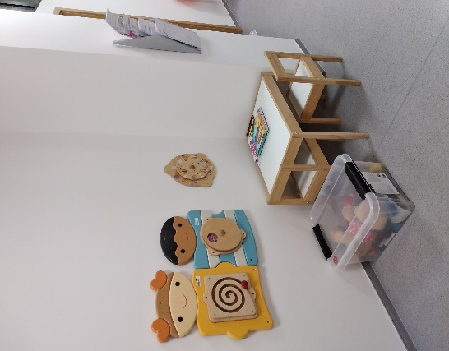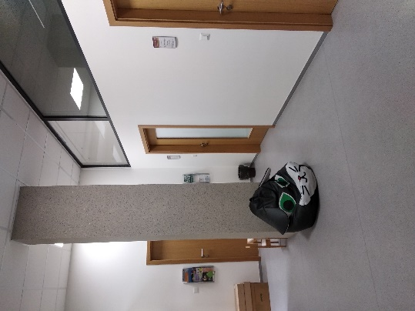

V budově A6 jsou rozmístěny informační tabule, které slouží k lepší orientaci pro návštěvníky úřadu. Každá kancelář je označena jménem zaměstnance, jeho pracovním zařazením a případně spádovou oblastí, kterou má na starosti.

Foto: Ukázka informačních tabulí v budově A6, včetně označení kanceláří zaměstnanců

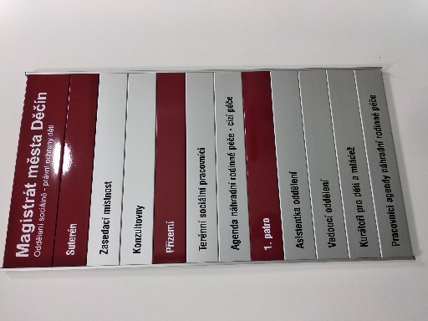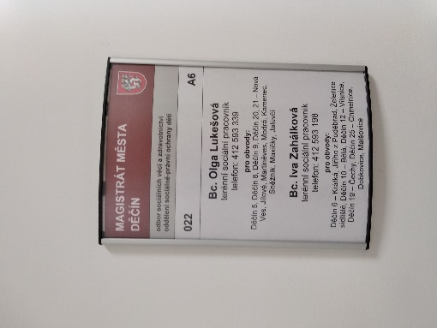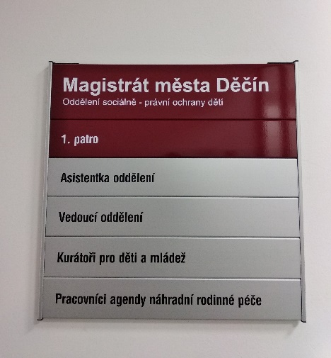

V budově A6 je kancelář pracovníka pro spisovnu s kartotékou, úsek NRP si
vede spisy ve svých vlastních kartotékách umístěných v kancelářích pracovníků.

2. Prostředí a podmínky
2b Orgán sociálně-právní ochrany má vhodné materiální vybavení s ohledem na výkon sociálně-právní ochrany na pracovišti i mimo něj. K dispozici je zejména potřebný počet automobilů, mobilních telefonů, notebooků, fotoaparátu a dalších prostředků záznamové techniky pro práci v terénu

Každý pracovník orgánu SPOD má k dispozici v kanceláři vlastní počítač s plnou výbavou, webkamerou a přístupem na internet, pevnou telefonní linku, služební mobilní telefon, kancelářský nábytek, židle a prostor pro klienty, bezpečnostní tlačítko pro nouzové situace k přivolání městské policie.
V každé kanceláři je umístěna alespoň jedna tiskárna nebo multifunkční zařízení. Pracovníci mají k dispozici scannery, notebooky.
Do zasedací místnosti (budova A6, č. 14) mají přístup všichni pracovníci orgánu SPOD. Je zde k dispozici multifunkční zařízení – tiskárna, scanner, PC, plátno, dataprojektor, flipchart.

Pracovník, který vykonává pohotovost, má k dispozici kromě svého služebního mobilu také pohotovostní mobilní telefon, který je vybaven datovými službami a fotoaparátem.

Pracovníci orgánu SPOD mohou pro výkon své činnosti v terénu využívat služební automobily s řidičem, popř. referentské vozidlo, dálkovou dopravu i služební vozidla MP Děčín. Použití vozidla se řídí vnitřní směrnici MM Děčín o provozu autodopravy. Pro případ potřeby jsou k dispozici autosedačky a podsedáky pro děti, které jsou v místnosti č. 17 v suterénu budovy A6, všichni mají klíč.

Žádost o využití služebního automobilu se provádí přes emailovou objednávku na autaa@mmdecin.cz - odbor strategií a informačních technologií. Na úřadě jsou dva řidiči na hlavní pracovní poměr a další na smlouvu. Pracovník si sám volní při objednávání, zda chce auto s řidičem či využít auto referentské. Rezervace se mohou měnit nebo může být auto vyžádána náměstky nebo jiným vedoucím. Mohou nastat, že požadavek na služební vozidlo je zcela zrušen bez náhrady.

V rámci výkonu pohotovosti využívají zaměstnanci vozů Policie ČR, resp. Městské Policie, služebního vozidla pořízeného z dotace na výkon SPO, v ojedinělých případech taxi. Služební vozidla pro OSPOD je po pracovní době vždy dostupné v garáži i s klíčky, řidič je připraven na telefonu.
Každý pracovník má k dispozici průkazku na hromadnou dopravu, kterou využívá pouze pro pracovní účely.

2. Prostředí a podmínky
2c Orgán sociálně-právní ochrany má k dispozici vhodné materiální vybavení pro práci s osobami z cílové skupiny, jimž je poskytována sociálně-právní ochrana (dále jen „klient“), zejména na potřeby dětí.

Kanceláře pracovníků OSPOD jsou vybaveny hračkami, hracími prvky, kreslícími potřebami a dalšími pomůckami pro zabavení dětí při jednání s rodiči. Každý pracovník si zodpovídá za čistotu a stav pomůcek ve své kanceláři, za jejich doplnění a vyřazení z evidence.

V případě jednání s vícečetnou rodinou nebo s více klienty je možno využít zasedací místnost, popř. hovornu, která je vybavena dětským koutkem nebo se domluvit s kolegyní na přítomnosti z důvodu zvýšené náročnosti vedení jednání.

OSPOD nabízí možnost využití přebalovacího pultu, ohřevu dětské stravy a to na vyžádání u pracovníků oddělení.

Na chodbách budovy A6 jsou k dispozici letáky a nástěnky pro rodiče, osoby odpovědné za výchovu a další návštěvníky úřadu.

Dospělí klienti či mladiství klienti kurátorů mají zajištěný vhodný prostor k sezení při jednání, mají k dispozici psací potřeby. Při čekání na jednání mají občané k dispozici místa k sezení. V případě potřeby je klientům na požádání poskytnuta pitná voda.).

V prvním patře budovy je umístěna na stěně obrazovka, kde je možné pouštět různé upoutávky, rozhovory, reportáže apod. a to s tématikou související s výkonem SPOD.

2. Prostředí a podmínky
2d Orgán sociálně-právní ochrany má k dispozici potřebné hygienické zázemí a osobní ochranné pracovní prostředky pro zaměstnance zařazené v orgánech sociálně-právní ochrany k výkonu sociálně-právní ochrany

Občané a děti jednající na OSPOD mají přístup k hygienickému zázemí a zaměstnanci mají vymezené vlastní zázemí. Vše je na chodbách řádně označeno.¨

Zaměstnanci mohou využít možnosti naočkování proti žloutence a proti chřipce.

Každý pracovník je vybaven ochrannými prostředky. Mezi základní patří dezinfekční nebo antibakteriální gel. K dispozici jsou také jednorázové návleky pro vstup do domácností, jednorázové rukavice, vlhčené ubrousky, respirátory, roušky jako ochrana dýchacích cest.
Zaměstnanci mohou čerpat poskytování osobních ochranných pracovních pomůcek dle směrnice (pracovní obuv na léto a zimu).

Prostředky se pořizují ve spolupráci s provozním oddělením MM Děčín na základě požadavku vedoucí oddělení a to prostřednictvím systému 1 click (postupy a procesy pod evidencí).

Všichni zaměstnanci pravidelně absolvují školení bezpečnosti práce. Na pracovišti jsou určeny pracovnice, které mají ve své kanceláři lékárničku a jsou proškoleny v první pomoci. Na každém patře je tato kancelář označena u dveří zeleným křížkem. Lékárnička je také u asistentky odboru na budově A3. Všechny lékárničky jsou kontrolovány a doplňovány v zákonných intervalech.

Zaměstnanci OSPOD mají na každém patře k dispozici kuchyňku s mikrovlnnou troubou, lednicí, varnou konvicí a kávovarem. V suterénu je velká místnost určená jako jídelna s kuchyňskou linkou, mikrovlnnými troubami, varnou konvicí, kávovarem a lednicí.

Zaměstnanci OSPOD mají k dispozici půjčování odborné literatury (místnost 14), která je průběžně doplňována.

Pro případ rychlého přivolání strážníka městské policie má pracovník tísňové tlačítko umístěné v kanceláři ve své blízkosti. Systém je napojen na pult ochrany na Městské policii v Děčíně, kde systém hlásí budovu, číslo kanceláře. Vedoucí odboru, vedoucí oddělení a ředitel MP Děčín pravidelně kontrolují fungování a dojezdovou reakci pro případ nutné pomoci.

Dle Kolektivní smlouvy mohou pracovníci čerpat volno s náhradou mzdy 5 pracovních dní v kalendářním roce individuálního volna a další benefity ve formě možnosti denního, osobního volna, vše je podrobně uvedeno v pracovním a organizačním řadu, se kterým jsou pracovníci pravidelně seznámeni prostřednictvím systému Rentel a také osobním podpisem dokumentu, který je založen u asistentky odboru.

Úklid pracovních prostor zajišťuje soukromá firma po skončení pracovní doby a je zajišťována oddělením správy majetku. V případě nespokojenosti jsou sdělovány postřehy a jsou dále řešeny za účelem zlepšení.

